[ A ]

1.
C.E. x $∈$ R , y $∈$ [ -1 , 0 ) ( 0 , 1 ]
SIMM. y ( x ) slz $⇒$ - y ( x ) slz
L’insieme delle soluzioni è simmetrico rispetto all’asse x. Possiamo quindi limitarci a studiare le soluzioni positive
SLZ COSTANTI y = $±$1
UNICITA’ Per y $→$ 1 B ( y ) c $\sqrt{\text{ 1 - y }}$, che non è derivabile; ci aspettiamo dunque la presenza di soluzioni curvilinee che intersecano la soluzione costante y = 1 ( idem per y = -1 )
SLZ Nell’intervallo y $∈$( 0 , 1 ) separiamo le variabili e integriamo
$\int{\frac{\text{2 y}}{\sqrt{{\text{ 1 - y}}^{4}}}}\text{ dy }= \int{{\text{ 3 x}}^{2}\text{ dx}}$ $⇒{\text{ arcsen y}}^{2_{{\text{ x}}^{3}}}\text{ - c }⇒\text{ y }= \sqrt{\text{ sen }({\text{ x}}^{3}\text{ - c })}$
Poiché ${\text{arcsen y}}^{2}$$∈(\text{ 0 , }π\text{ / 2 })$, lo stesso deve essere per x³ – c ; le soluzioni sono dunque definite in $(\sqrt[\text{ 3 }]{\text{ c}}\text{ , }\sqrt[\text{3 }]{\text{ c }+π\text{ / 2}})$. Per x = $\sqrt[\text{3 }]{\text{ c }+π\text{ / 2}}$ le soluzioni intersecano la soluzione costante y = 1 e in questo punto la derivata è nulla (si deduce direttamente dall’equazione ). Le soluzioni si possono dunque prolungare ad una semiretta , nella forma :
$\text{y }(x) = \left\{ \begin{matrix}\sqrt{\text{ sen }(\text{ x}\text{ - c })} & \text{ per }\sqrt[3]{\text{ c}} <\text{ x }< \sqrt[3]{\text{ c }+π\text{ / 2}} \\ 1 & \text{per x }≥ \sqrt[3]{\text{ c }+π\text{ / 2}}\end{matrix}\right.$
Per x $→ \sqrt[3]{\text{ c}}$ le soluzioni tendono a 0 , con tangente verticale nel punto di intersezione , come si deduce dall’equazione. L’unico dubbio rimane se il punto di intersezione è in x = 0 , perché allora nell’equazione la forma in cui si presenta y’ è indeterminata. Questo accade per c = 0 e dunque y ( x ) x^{3/2} , da cui si ottiene y ‘ ( 0 ) = 0 .
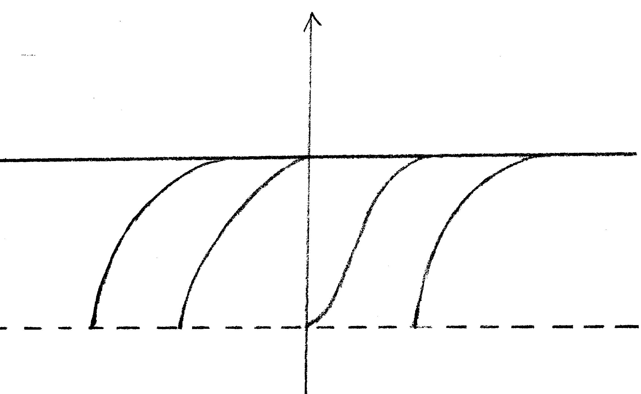
CONDIZIONE INIZIALE
Ponendo x = 0 , y = 1 nell’integrale in forma implicita , si trova c = -π/2 e dunque
$\text{y }(x) = \left\{ \begin{matrix}\sqrt{\text{ sen }(\text{ x}+π\text{ / 2 })} & \text{ per - }\sqrt[3]{π\text{/2}} <\text{ x }<\text{ 0 } \\ 1 & \text{per x }≥0\end{matrix}\right.$
$\text{y }(x) = \left\{ \begin{matrix}\sqrt{\text{ cos x}} & \text{ per - }\sqrt[3]{π\text{/2}} <\text{ x }<\text{ 0 } \\ 1 & \text{per x }≥0\end{matrix}\right.$
Accanto a questa soluzione ( scritta nell’intervallo massimale ) ce ne sono infinite altre , quelle con c < - π/2 , raccordate poi con la soluzione y = 1.

2.
a ( x ) = - 2 x / ( 4 + x² ) , A ( x ) = - log ( 4 + x² ) , e ^{A ( x )} = 1 / ( 4 + x² )
${\left(\frac{\text{ y}}{\text{4 }+{\text{ x}}^{2}}\right)}^{'} = \frac{1}{\text{4 }+{\text{ x}}^{2}}$ $⇒ \frac{y}{4+x^{2}} = \frac{1}{2}\text{ arctg }\frac{x}{2} +\text{ c }⇒\text{ y }= (\text{ 4 }+{\text{ x}}^{2}) \left(\frac{1}{2}\text{ arctg }\frac{x}{2} +\text{ c }\right)$
La condizione y ( 0 ) = k è verificata per c = k / 4 : $\text{ y }= (\text{ 4 }+{\text{ x}}^{2}) \left(\frac{1}{2}\text{ arctg }\frac{x}{2} + \frac{k}{4}\right)$
Per x →+∞ $\text{ y }≈{\text{ x}}^{2} \left(\frac{π+\text{ k}}{4} \right) → \left\{\begin{matrix}+∞\text{ se k }>\text{ -π} \\ −∞\text{ se k }<\text{ -π}\end{matrix}\right.$
Rimane da esaminare il caso k = -π : $\text{ y }= (\frac{\text{4 }+{\text{ x}}^{2}}{2}) \left(\text{ arctg }\frac{x}{2} − \frac{π}{2}\right)$
Il modo più semplice per studiare il limite è ricordare che per x > 0 arctg x + arctg ( 1 / x ) = π / 2.
$\text{ y }=\text{ - }(\frac{\text{4 }+{\text{ x}}^{2}}{2})\text{ arctg }\frac{2}{x} ≈\text{ - x }→\text{ - }∞\text{.}$
In alternativa, $\text{ y }≈ (\frac{{\text{ x}}^{2}}{2}) \left(\text{ arctg }\frac{x}{2} − \frac{π}{2}\right) = \frac{\text{arctg }\frac{x}{2} − \frac{π}{2}}{\frac{2}{x^{2}}}$ e questo limite si può studiare ad esempio con il teorema dell’Hopital.

3.
C.E. x ≠ -1
SGN positiva per x < -2 o x > 0 , negativa per -2 < x < 0 ( x ≠ -1 ) , nulla per x = -2 , x = 0
LIM per x →-1 f ( x ) → -∞ asintoto verticale , per x →±∞ f ( x ) → +∞ senza asintoto
DRV f ‘ ( x ) = $\frac{\text{sgnx}}{\text{2 }\sqrt{\left|\text{ x }\right|}}\text{ log }\left|\text{ x }+\text{ 1 }\right| + \frac{\sqrt{\left|\text{ x }\right|}}{\text{x }+\text{ 1}} = \frac{\text{sgnx}}{\text{2 }\sqrt{\left|\text{ x }\right|}} (\text{ log }\left|\text{ x }+\text{ 1 }\right| + \frac{\text{2 x}}{\text{x }+\text{ 1}})$
Per ottenere il segno della derivata, studiamo graficamente quello della funzione
$ϕ(\text{ x }) =\text{ log }\left|\text{ x }+\text{ 1 }\right| + \frac{\text{2 x}}{\text{x }+\text{ 1}}$.
C.E. x ≠ -1
LIM per x → -1± $ϕ(\text{ x }) = \frac{(\text{ x }+\text{ 1 })\text{ log }\left|\text{ x }+\text{ 1 }\right| +\text{ 2 x}}{\text{x }+\text{ 1}} ≈ \frac{\text{-2}}{\text{x }+\text{ 1 }} →∓∞$
DRV $ϕ'(\text{ x }) = \frac{\text{x }+\text{ 3}}{(\text{ x }+\text{ 1 })^{2}}$
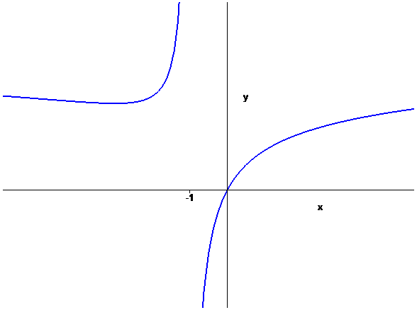
SGN f’
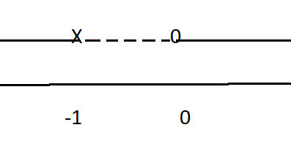
Il valore nullo di f’ ( 0 ) si calcola passando al limite nella derivata.
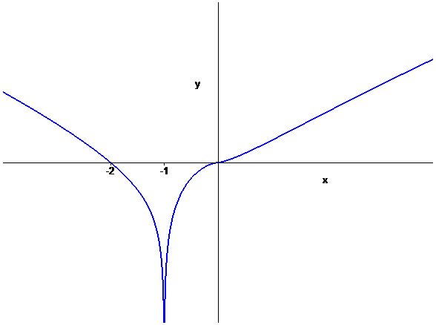

[ B ]

1.
C.E. x $∈$ R , y $∈$ [ -1 , 0 ) ( 0 , 1 ]
SIMM. y ( x ) slz $⇒$ - y ( x ) slz
L’insieme delle soluzioni è simmetrico rispetto all’asse x. Possiamo quindi limitarci a studiare le soluzioni positive
SLZ COSTANTI y = $±$1
UNICITA’ Per y $→$ 1 B ( y ) c $\sqrt{\text{ 1 - y }}$, che non è derivabile; ci aspettiamo dunque la presenza di soluzioni curvilinee che intersecano la soluzione costante y = 1 ( idem per y = -1 )
SLZ Nell’intervallo y $∈$( 0 , 1 ) separiamo le variabili e integriamo
$\int{\frac{\text{2 y}}{\sqrt{{\text{ 1 - y}}^{4}}}}\text{ dy }=\text{ - }\int{{\text{ 3 x}}^{2}\text{ dx}}$ $⇒{\text{ arcsen y}}^{2_{{\text{ c - x}}^{3}}} ⇒\text{ y }= \sqrt{\text{ sen }({\text{ c - x}}^{3})}$
Poiché ${\text{arcsen y}}^{2}$$∈(\text{ 0 , }π\text{ / 2 })$, lo stesso deve essere per c - x³ ; le soluzioni sono dunque definite in $(\sqrt[\text{ 3 }]{\text{ c - }π\text{ / 2}}\text{ , }\sqrt[\text{3 }]{\text{ c}})$. Per x = $\sqrt[\text{3 }]{\text{ c }+π\text{ / 2}}$ le soluzioni intersecano la soluzione costante y = 1 e in questo punto la derivata è nulla (si deduce direttamente dall’equazione ). Le soluzioni si possono dunque prolungare ad una semiretta , nella forma :
$\text{y }(x) = \left\{ \begin{matrix}\sqrt{\text{ sen }(\text{ c - x})} & \text{ per }\sqrt[3]{\text{ c - }π\text{ / 2 }} <\text{ x }< \sqrt[3]{\text{ c}} \\ 1 & \text{per x }≤ \sqrt[3]{\text{ c }−π\text{ / 2}}\end{matrix}\right.$
Per x $→ \sqrt[3]{\text{ c}}$ le soluzioni tendono a 0 , con tangente verticale nel punto di intersezione , come si deduce dall’equazione. L’unico dubbio rimane se il punto di intersezione è in x = 0 , perché allora nell’equazione la forma in cui si presenta y’ è indeterminata. Questo accade per c = 0 e dunque y ( x ) (-x)^{3/2} , da cui si ottiene y ‘ ( 0 ) = 0 .
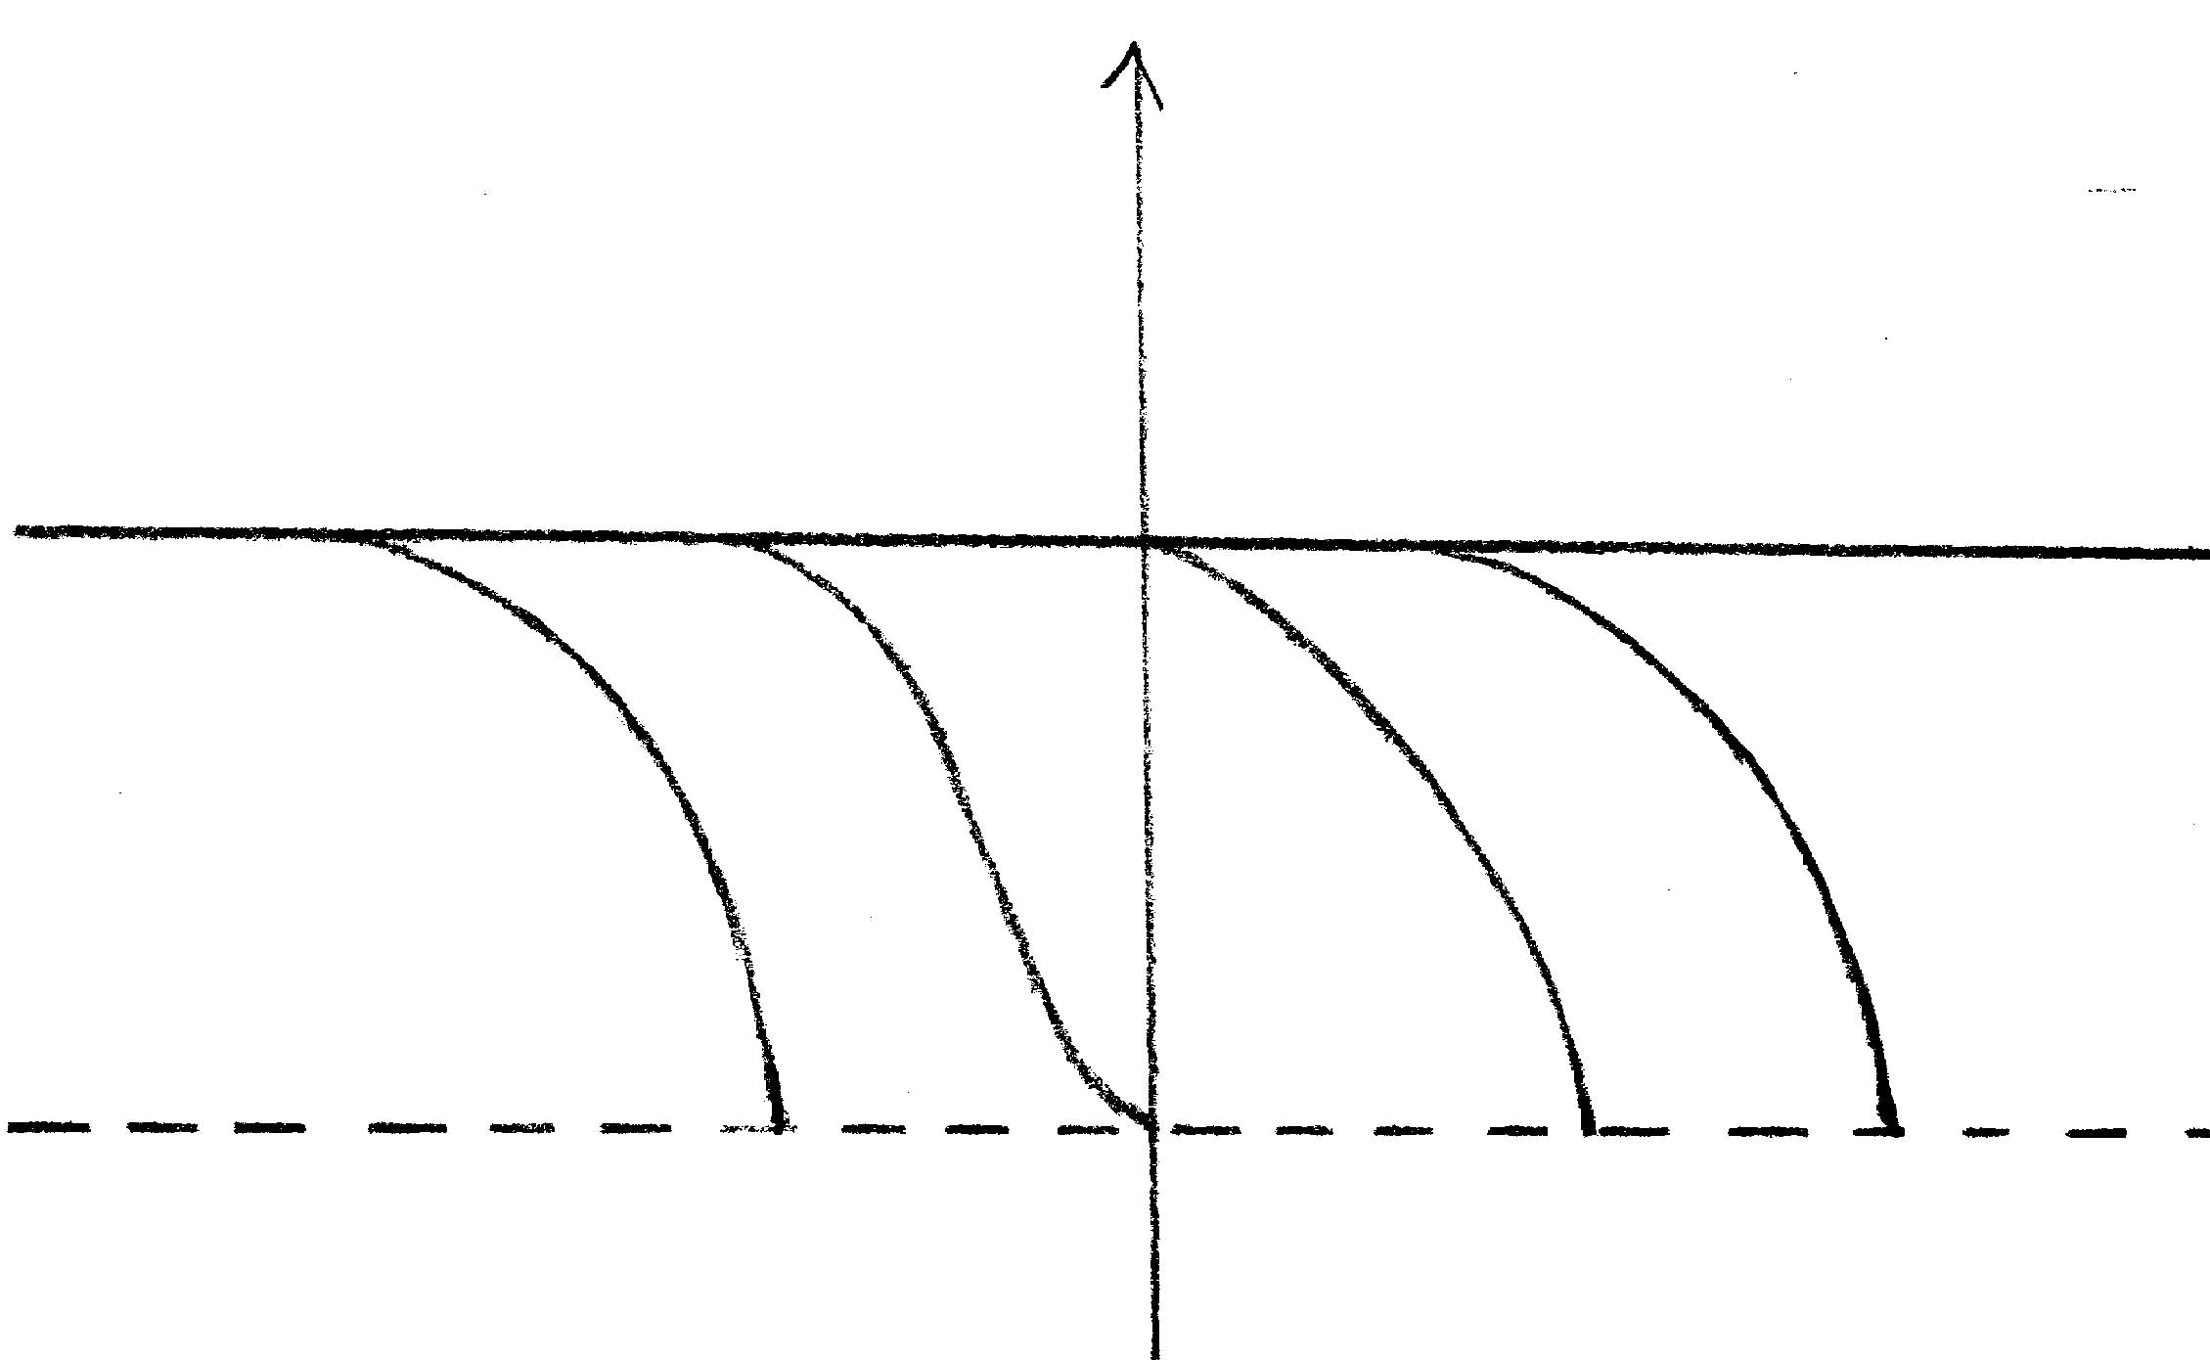

CONDIZIONE INIZIALE
Ponendo x = 0 , y = 1 nell’integrale in forma implicita , si trova c = π/2 e dunque
$\text{y }(x) = \left\{ \begin{matrix}\sqrt{\text{ sen }(π\text{ / 2 - x})} & \text{ per }0 <\text{ x }< \sqrt[3]{π\text{ / 2}} \\ 1 & \text{per x }≤ 0\end{matrix}\right.$
$\text{y }(x) = \left\{ \begin{matrix}\sqrt{\text{ cos x}} & \text{ per }0 <\text{ x }< \sqrt[3]{π\text{ / 2}} \\ 1 & \text{per x }≤ 0\end{matrix}\right.$
Accanto a questa soluzione ( scritta nell’intervallo massimale ) ce ne sono infinite altre , quelle con c > π/2 , raccordate poi con la soluzione y = 1.

2.
a ( x ) = - 2 x / ( 9 + x² ) , A ( x ) = - log ( 9 + x² ) , e ^{A ( x )} = 1 / ( 9 + x² )
${\left(\frac{\text{ y}}{\text{9 }+{\text{ x}}^{2}}\right)}^{'} = \frac{1}{\text{9 }+{\text{ x}}^{2}}$ $⇒ \frac{y}{9+x^{2}} = \frac{1}{3}\text{ arctg }\frac{x}{3} +\text{ c }⇒\text{ y }= (\text{ 9 }+{\text{ x}}^{2}) \left(\frac{1}{3}\text{ arctg }\frac{x}{3} +\text{ c }\right)$
La condizione y ( 0 ) = k è verificata per c = k / 9 : $\text{ y }= (\text{ 9 }+{\text{ x}}^{2}) \left(\frac{1}{3}\text{ arctg }\frac{x}{3} + \frac{k}{9}\right)$
Per x →+∞ $\text{ y }≈{\text{ x}}^{2} \left(\frac{π}{6} + \frac{k}{9} \right) → \left\{\begin{matrix}+∞\text{ se k }>\text{ - 3π / 2} \\ −∞\text{ se k }<\text{ -3π / 2}\end{matrix}\right.$
Rimane da esaminare il caso k = - 3π/2 : $\text{ y }= (\frac{\text{9 }+{\text{ x}}^{2}}{3}) \left(\text{ arctg }\frac{x}{3} − \frac{π}{2}\right)$
Il modo più semplice per studiare il limite è ricordare che per x > 0 arctg x + arctg ( 1 / x ) = π / 2.
$\text{ y }=\text{ - }(\frac{\text{9 }+{\text{ x}}^{2}}{3})\text{ arctg }\frac{3}{x} ≈\text{ - x }→\text{ - }∞\text{.}$
In alternativa,$\text{ y }≈ (\frac{{\text{ x}}^{2}}{3}) \left(\text{ arctg }\frac{x}{3} − \frac{π}{2}\right) = \frac{\text{arctg }\frac{x}{3} − \frac{π}{2}}{\frac{3}{x^{2}}}$ e questo limite si può studiare ad esempio con il teorema dell’Hopital.

3.
C.E. x ≠ 0
SGN positiva per x < -1 o x > 1 , negativa per -1 < x < 1 ( x ≠ 0 ) , nulla per x = -1 , x = 1
LIM per x →0 f ( x ) → -∞ asintoto verticale , per x →±∞ f ( x ) → +∞ senza asintoto
DRV f ‘ ( x ) = $\frac{\text{sgn }(\text{ x - 1 })}{\text{2 }\sqrt{\left|\text{ x - 1 }\right|}}\text{ log }\left|\text{ x }\right| + \frac{\sqrt{\left|\text{ x - 1 }\right|}}{x} = \frac{\text{sgn }(\text{ x - 1 })}{\text{2 }\sqrt{\left|\text{ x - 1 }\right|}} (\text{ log }\left|\text{ x }\right| + \frac{\text{2 }(\text{ x - 1 })}{x})$
Per ottenere il segno della derivata, studiamo graficamente quello della funzione
$ϕ(\text{ x }) =\text{ log }\left|\text{ x }\right| + \frac{\text{2 }(\text{ x - 1 })}{x}$.
C.E. x ≠ 0
LIM per x → 0± $ϕ(\text{ x }) = \frac{\text{x log }\left|\text{ x }\right| +\text{ 2 }(\text{ x - 1 })}{x} ≈ \frac{\text{-2}}{\text{x }} →∓∞$
DRV $ϕ'(\text{ x }) = \frac{\text{x }+\text{ 2}}{x^{2}}$
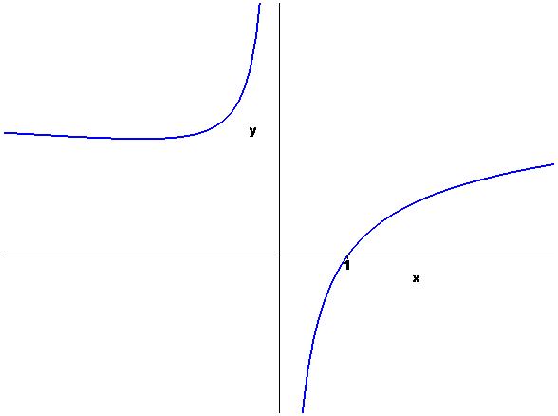
SGN f’
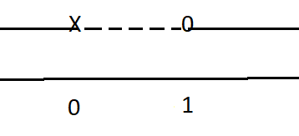
Il valore nullo di f’ ( 1 ) si calcola passando al limite nella derivata.
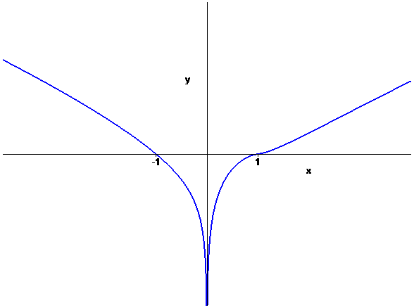

[ C ]

1.
C.E. x $∈$ R , y $∈$ [ -1 , 0 ) ( 0 , 1 ]
SIMM. y ( x ) slz $⇒$ - y ( x ) slz
L’insieme delle soluzioni è simmetrico rispetto all’asse x. Possiamo quindi limitarci a studiare le soluzioni positive
SLZ COSTANTI y = $±$1
UNICITA’ Per y $→$ 1 B ( y ) c $\sqrt{\text{ 1 - y }}$, che non è derivabile; ci aspettiamo dunque la presenza di soluzioni curvilinee che intersecano la soluzione costante y = 1 ( idem per y = -1 )
SLZ Nell’intervallo y $∈$( 0 , 1 ) separiamo le variabili e integriamo
$\int{\frac{\text{ y}}{\sqrt{{\text{ 1 - y}}^{4}}}}\text{ dy }= \int{{\text{ 3 x}}^{2}\text{ dx}}$ $⇒ \frac{1}{2}{\text{ arcsen y}}^{2_{{\text{ x}}^{3}}}\text{ - c }⇒\text{ y }= \sqrt{\text{ sen 2 }({\text{ x}}^{3}\text{ - c })}$
Poiché ${\text{arcsen y}}^{2}$$∈(\text{ 0 , }π\text{ / 2 })$, lo stesso deve essere per 2 ( x³ – c ) ; le soluzioni sono dunque definite in $(\sqrt[\text{ 3 }]{\text{ c}}\text{ , }\sqrt[\text{3 }]{\text{ c }+π\text{ / 4}})$. Per x = $\sqrt[\text{3 }]{\text{ c }+π\text{ / 4}}$ le soluzioni intersecano la soluzione costante y = 1 e in questo punto la derivata è nulla (si deduce direttamente dall’equazione ). Le soluzioni si possono dunque prolungare ad una semiretta , nella forma :
$\text{y }(x) = \left\{ \begin{matrix}\sqrt{\text{ sen 2 }(\text{ x}\text{ - c })} & \text{ per }\sqrt[3]{\text{ c}} <\text{ x }< \sqrt[3]{\text{ c }+π\text{ / 4}} \\ 1 & \text{per x }≥ \sqrt[3]{\text{ c }+π\text{ / 4}}\end{matrix}\right.$
Per x $→ \sqrt[3]{\text{ c}}$ le soluzioni tendono a 0 , con tangente verticale nel punto di intersezione , come si deduce dall’equazione. L’unico dubbio rimane se il punto di intersezione è in x = 0 , perché allora nell’equazione la forma in cui si presenta y’ è indeterminata. Questo accade per c = 0 e dunque y ( x ) x^{3/2} , da cui si ottiene y ‘ ( 0 ) = 0 .
CONDIZIONE INIZIALE
Ponendo x = 0 , y = 1 nell’integrale in forma implicita , si trova c = -π/4 e dunque
$\text{y }(x) = \left\{ \begin{matrix}\sqrt{\text{ sen }(\text{ 2 x}+π\text{ / 2 })} & \text{ per - }\sqrt[3]{π/4} <\text{ x }<\text{ 0 } \\ 1 & \text{per x }≥0\end{matrix}\right.$
$\text{y }(x) = \left\{ \begin{matrix}\sqrt{\text{ cos 2 x}} & \text{ per - }\sqrt[3]{π\text{ / 4}} <\text{ x }<\text{ 0 } \\ 1 & \text{ per x }≥0\end{matrix}\right.$
Accanto a questa soluzione ( scritta nell’intervallo massimale ) ce ne sono infinite altre , quelle con c < - π/4 , raccordate poi con la soluzione y = 1.

2.
a ( x ) = - 2 x / ( 4 + x² ) , A ( x ) = - log ( 4 + x² ) , e ^{A ( x )} = 1 / ( 4 + x² )
${\left(\frac{\text{ y}}{\text{4 }+{\text{ x}}^{2}}\right)}^{'} =\text{ - }\frac{1}{\text{4 }+{\text{ x}}^{2}}$ $⇒ \frac{y}{4+x^{2}} =\text{ - }\frac{1}{2}\text{ arctg }\frac{x}{2} +\text{ c }⇒\text{ y }= (\text{ 4 }+{\text{ x}}^{2}) \left(\text{ c - }\frac{1}{2}\text{ arctg }\frac{x}{2} \right)$
La condizione y ( 0 ) = k è verificata per c = k / 4 : $\text{ y }= (\text{ 4 }+{\text{ x}}^{2}) \left(\frac{k}{4}\text{ - }\frac{1}{2}\text{ arctg }\frac{x}{2}\right)$
Per x →+∞ $\text{ y }≈{\text{ x}}^{2} \left(\frac{\text{k - }π}{4} \right) → \left\{\begin{matrix}+∞\text{ se k }>π \\ −∞\text{ se k }<\text{ π}\end{matrix}\right.$
Rimane da esaminare il caso k = π : $\text{ y }= (\frac{\text{4 }+{\text{ x}}^{2}}{2}) \left( \frac{π}{2} \text{ - arctg }\frac{x}{2} \right)$
Il modo più semplice per studiare il limite è ricordare che per x > 0 arctg x + arctg ( 1 / x ) = π / 2.
$\text{ y }= (\frac{\text{4 }+{\text{ x}}^{2}}{2})\text{ arctg }\frac{2}{x} ≈\text{ x }→+∞\text{.}$
In alternativa, $\text{ y }≈ (\frac{{\text{ x}}^{2}}{2}) \left( \frac{π}{2}\text{ - arctg }\frac{x}{2} \right) = \frac{\frac{π}{2} \text{ - arctg }\frac{x}{2}}{\frac{2}{x^{2}}}$ e questo limite si può studiare ad esempio con il teorema dell’Hopital.

3.
C.E. x ≠ -1
SGN positiva per x < -2 o x > 0 , negativa per -2 < x < 0 ( x ≠ -1 ) , nulla per x = -2 , x = 0
LIM per x →-1 f ( x ) → -∞ asintoto verticale , per x →±∞ f ( x ) → +∞ senza asintoto
DRV f ‘ ( x ) = $\frac{\text{sgnx}}{\text{2 }\sqrt{\left|\text{ x }\right|}}\text{ log }\left|\text{ x }+\text{ 1 }\right| + \frac{\sqrt{\left|\text{ x }\right|}}{\text{x }+\text{ 1}} = \frac{\text{sgnx}}{\text{2 }\sqrt{\left|\text{ x }\right|}} (\text{ log }\left|\text{ x }+\text{ 1 }\right| + \frac{\text{2 x}}{\text{x }+\text{ 1}})$
Per ottenere il segno della derivata, studiamo graficamente quello della funzione
$ϕ(\text{ x }) =\text{ log }\left|\text{ x }+\text{ 1 }\right| + \frac{\text{2 x}}{\text{x }+\text{ 1}}$.
C.E. x ≠ -1
LIM per x → -1± $ϕ(\text{ x }) = \frac{(\text{ x }+\text{ 1 })\text{ log }\left|\text{ x }+\text{ 1 }\right| +\text{ 2 x}}{\text{x }+\text{ 1}} ≈ \frac{\text{-2}}{\text{x }+\text{ 1 }} →∓∞$
DRV $ϕ'(\text{ x }) = \frac{\text{x }+\text{ 3}}{(\text{ x }+\text{ 1 })^{2}}$
SGN f’
Il valore nullo di f’ ( 0 ) si calcola passando al limite nella derivata.

[ D ]

1.
C.E. x $∈$ R , y $∈$ [ -1 , 0 ) ( 0 , 1 ]
SIMM. y ( x ) slz $⇒$ - y ( x ) slz
L’insieme delle soluzioni è simmetrico rispetto all’asse x. Possiamo quindi limitarci a studiare le soluzioni positive
SLZ COSTANTI y = $±$1
UNICITA’ Per y $→$ 1 B ( y ) c $\sqrt{\text{ 1 - y }}$, che non è derivabile; ci aspettiamo dunque la presenza di soluzioni curvilinee che intersecano la soluzione costante y = 1 ( idem per y = -1 )
SLZ Nell’intervallo y $∈$( 0 , 1 ) separiamo le variabili e integriamo
$\int{\frac{y}{\sqrt{{\text{ 1 - y}}^{4}}}}\text{ dy }=\text{ - }\int{{\text{ 3 x}}^{2}\text{ dx}}$ $⇒ \frac{1}{2}{\text{ arcsen y}}^{2_{{\text{ c - x}}^{3}}} ⇒\text{ y }= \sqrt{\text{ sen 2 }({\text{ c - x}}^{3})}$
Poiché ${\text{arcsen y}}^{2}$$∈(\text{ 0 , }π\text{ / 2 })$, lo stesso deve essere per 2 ( c - x³ ) ; le soluzioni sono dunque definite in $(\sqrt[\text{ 3 }]{\text{ c - }π\text{ / 4}}\text{ , }\sqrt[\text{3 }]{\text{ c}})$. Per x = $\sqrt[\text{3 }]{\text{ c }−π\text{ / 4}}$ le soluzioni intersecano la soluzione costante y = 1 e in questo punto la derivata è nulla (si deduce direttamente dall’equazione ). Le soluzioni si possono dunque prolungare ad una semiretta , nella forma :
$\text{y }(x) = \left\{ \begin{matrix}\sqrt{\text{ sen 2 }(\text{ c - x})} & \text{ per }\sqrt[3]{\text{ c - }π\text{ / 4 }} <\text{ x }< \sqrt[3]{\text{ c}} \\ 1 & \text{per x }≤ \sqrt[3]{\text{ c }−π\text{ / 4}}\end{matrix}\right.$
Per x $→ \sqrt[3]{\text{ c}}$ le soluzioni tendono a 0 , con tangente verticale nel punto di intersezione , come si deduce dall’equazione. L’unico dubbio rimane se il punto di intersezione è in x = 0 , perché allora nell’equazione la forma in cui si presenta y’ è indeterminata. Questo accade per c = 0 e dunque y ( x ) (-x)^{3/2} , da cui si ottiene y ‘ ( 0 ) = 0 .

CONDIZIONE INIZIALE
Ponendo x = 0 , y = 1 nell’integrale in forma implicita , si trova c = π/4 e dunque
$\text{y }(x) = \left\{ \begin{matrix}\sqrt{\text{ sen }(π\text{ / 2 - 2 x})} & \text{ per }0 <\text{ x }< \sqrt[3]{π\text{ / 4}} \\ 1 & \text{per x }≤ 0\end{matrix}\right.$
$\text{y }(x) = \left\{ \begin{matrix}\sqrt{\text{ cos 2 x}} & \text{ per }0 <\text{ x }< \sqrt[3]{π\text{ / 4}} \\ 1 & \text{per x }≤ 0\end{matrix}\right.$
Accanto a questa soluzione ( scritta nell’intervallo massimale ) ce ne sono infinite altre , quelle con c > π/4 , raccordate poi con la soluzione y = 1.

2.
a ( x ) = - 2 x / ( 9 + x² ) , A ( x ) = - log ( 9 + x² ) , e ^{A ( x )} = 1 / ( 9 + x² )
${\left(\frac{\text{ y}}{\text{9 }+{\text{ x}}^{2}}\right)}^{'} =\text{ - }\frac{1}{\text{9 }+{\text{ x}}^{2}}$ $⇒ \frac{y}{9+x^{2}} =\text{ - }\frac{1}{3}\text{ arctg }\frac{x}{3} +\text{ c }⇒\text{ y }= (\text{ 9 }+{\text{ x}}^{2}) \left(\text{c - }\frac{1}{3}\text{ arctg }\frac{x}{3}\right)$
La condizione y ( 0 ) = k è verificata per c = k / 9 : $\text{ y }= (\text{ 9 }+{\text{ x}}^{2}) \left(\frac{k}{9}\text{ - }\frac{1}{3}\text{ arctg }\frac{x}{3}\right)$
Per x →+∞ $\text{ y }≈{\text{ x}}^{2} \left(\text{ - }\frac{π}{6} + \frac{k}{9} \right) → \left\{\begin{matrix}+∞\text{ se k }>\text{ 3π / 2} \\ −∞\text{ se k }<\text{ 3π / 2}\end{matrix}\right.$
Rimane da esaminare il caso k = 3π/2 : $\text{ y }= (\frac{\text{9 }+{\text{ x}}^{2}}{3}) \left( \frac{π}{2}\text{ - arctg }\frac{x}{3}\right)$
Il modo più semplice per studiare il limite è ricordare che per x > 0 arctg x + arctg ( 1 / x ) = π / 2.
$\text{ y }= (\frac{\text{9 }+{\text{ x}}^{2}}{3})\text{ arctg }\frac{3}{x} ≈\text{ x }→+∞\text{.}$
In alternativa,$\text{ y }≈ (\frac{{\text{ x}}^{2}}{3}) \left( \frac{π}{2}\text{ - arctg }\frac{x}{3}\right) = \frac{\frac{π}{2}\text{ - arctg }\frac{x}{3}}{\frac{3}{x^{2}}}$ e questo limite si può studiare ad esempio con il teorema dell’Hopital.

3.
C.E. x ≠ 0
SGN positiva per x < -1 o x > 1 , negativa per -1 < x < 1 ( x ≠ 0 ) , nulla per x = -1 , x = 1
LIM per x →0 f ( x ) → -∞ asintoto verticale , per x →±∞ f ( x ) → +∞ senza asintoto
DRV f ‘ ( x ) = $\frac{\text{sgn }(\text{ x - 1 })}{\text{2 }\sqrt{\left|\text{ x - 1 }\right|}}\text{ log }\left|\text{ x }\right| + \frac{\sqrt{\left|\text{ x - 1 }\right|}}{x} = \frac{\text{sgn }(\text{ x - 1 })}{\text{2 }\sqrt{\left|\text{ x - 1 }\right|}} (\text{ log }\left|\text{ x }\right| + \frac{\text{2 }(\text{ x - 1 })}{x})$
Per ottenere il segno della derivata, studiamo graficamente quello della funzione
$ϕ(\text{ x }) =\text{ log }\left|\text{ x }\right| + \frac{\text{2 }(\text{ x - 1 })}{x}$.
C.E. x ≠ 0
LIM per x → 0± $ϕ(\text{ x }) = \frac{\text{x log }\left|\text{ x }\right| +\text{ 2 }(\text{ x - 1 })}{x} ≈ \frac{\text{-2}}{\text{x }} →∓∞$
DRV $ϕ'(\text{ x }) = \frac{\text{x }+\text{ 2}}{x^{2}}$
SGN f’
Il valore nullo di f’ ( 1 ) si calcola passando al limite nella derivata.

